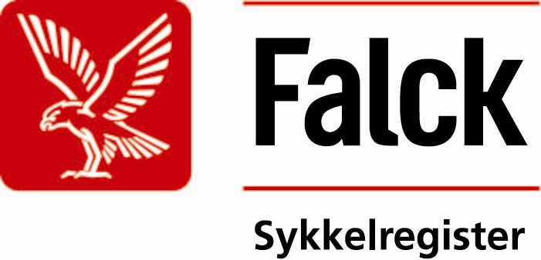
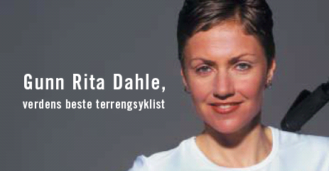

Gunn Rita Dahle skal sammen med sin forlovede og manager Kenneth Flesjå, snakke om sykling, trening, kosthold, teamarbeid og OL-forberedelser.

Interessant og lærerikt for alle som liker å sykle,
- på alle nivåer!

Velkommen til et hyggelig treff med enkle forfriskninger og vise ord!
Hold av

torsdag 6. mai kl. 19.00

Sted: Hydrobygget, Bygdøy Allé 2

Ta gjerne med en kollega eller to og send svar til Lars eller Ragnar : lan@falcknorge.no / rja@falcknorge.no

